ФКПОУ «НТТИ» Минтруда России

Курсовой проект

по профессиональному модулю ПМ.02

Разработка и администрирование баз данных

Тема: Разработка базы данных и клиентского приложения для разработки компьютерных игр

Выполнил студент группы – П2-С Андрющенко Ю.Р.

Руководитель, преподаватель О. В. Полякова

Новочеркасск 2020 год

# 1 Анализ предметной области и формирование требований пользователей

* 1. **Описание предметной области**

Компания занимается разработкой и сопровождением собственных программных продуктов (видеоигр) с целью их монетизации и/или продажи.

Персонал: Генеральный директор, исполнительный директор, главный бухгалтер, креативный директор, директор по разработке, продюсеры, менеджеры проектов, сценаристы, дизайнеры (уровней, персонажей, интерфейса, технические), программисты (по профилям), издатель, команда разработки, геймдизайнер, художник, геймдизайнер уровней, звукорежиссер,тестировщик.

Компания работает сразу с несколькими проектами.

Продюсеры участвуют во всех этапах создания игры, подбирают жанр (что будет происходить) и сеттинг (когда и где это будет происходить), взаимодействуют с гейм-дизайнерами и руководителями, принимают участие в обсуждении всех ключевых вопросов.

Креативный директор разрабатывает концепции для новых игр и механик, предварительно согласовывая всё с художниками и продюсерами, затем передаёт её руководителю.

Руководитель назначает менеджера проекта.

Менеджер проекта контролирует процесс разработки, формирует этапы выполнения проекта и задачи для каждого из команды разработчиков, организует взаимодействие между дизайнерами и программистами, а также занимается составлением отчётов, в которых сообщает о статусе разработки.

**Первый этап этого процесса - проектирование**

Определение цели:

* + Идея;
  + Жанр;
  + Сеттинг.

Средство:

* + Программный код;
  + Игровой движок.

**Второй этап - творчество**

Игровая механика:

* + Объекты;
  + Управление;
  + Физический движок;
  + Искусственный интеллект.

Расстановка объектов и графика:

* + Арты;
  + 2D и 3D моделирование;
  + Анимации;
  + Фоны;
  + Спецэффекты;
  + Оформление меню и пользовательского интерфейса.

Сюжет:

* + События;
  + Скрипты;
  + Диалоги, повествования;
  + Видеовставки.

Звук:

* + Звуковые эффекты;
  + Музыка;
  + Озвучивание.

**Третий этап - издание**

Отшлифовка:

* + Сведение материала (выпуск альфа-версии);
  + Устранение ошибок (выпуск бета-версии).

Продажа:

* + Реклама;
  + Локализация;
  + Реализация.

Техническая Поддержка:

* + Выпуск патчей;
  + Связь с пользователями (покупателями);
  + Выпуск дополнений.
  1. **Цель создания базы данных**

Цель создания базы данных информационной системы, автоматизировать учет выполнения работ по разработке видеоигр.

* 1. **Пользователи базы данных**

Список пользователей: руководитель, менеджер, исполнитель.

* 1. **Запросы пользователей:**

Для руководителя фирмы необходима информация о ходе выполнения всех проектов

Сведения о ходе выполнения проектов на _____

|  |  |  |  |  |  |  |  |
| --- | --- | --- | --- | --- | --- | --- | --- |
| Название проекта | Жанр | Менеджер | Дата начала проекта | Дата выпуска по плану | Дата выпуска | Сумма затрат  По плану, руб | Сумма затрат  Фактически, руб |
| FIFA 20 | спортивный симулятор | Попов Ю. П. | 12.06.2019 | 27.09.2019 | 27.09.2019 | 500 000 | 1 000 000 |
| PES 20 | спортивный симулятор | Соколов Е.Б. | 18.05.2015 | 20.09.2016 | 20.09.2016 | 350 000 | 500 000 |

Рисунок 1 – Форма отчета 1 о ходе выполнения всех проектов

Сведения о ходе выполнения проекта на _____

**Название проекта:** FIFA 20.

**Менеджер:** Попов Юрий Петрович

|  |  |  |  |  |  |  |  |
| --- | --- | --- | --- | --- | --- | --- | --- |
| Исполнитель | Должность | Телефон | Вид работ | Стоимость | Дата начала по плану | Дата окончания по плану | Фактически завершено (дата) |
| Петросян Арсен Владимирович | Программист | 8-928-123-60-60 | Разработка скриптов | 120 000 р. | 13.09.2018 | 13.09.2018 | 13.09.2019 |
| Сидорова Елизавета Михайловна | Дизайнер персонажей | 8-928-456-56-04 | Дизайн персонажей | 50 000 р. | 20.09.2018 | 20.09.2019 | 20.09.2019 |

Рисунок 2 – Форма отчета 2 о ходе выполнения конкретного проекта

Для менеджера необходима экранная формы свободных сотрудников на данный момент и экранная форма распределения работ.

Список сотрудников компании определённой должности, которые свободны на данный момент:

|  |  |  |  |
| --- | --- | --- | --- |
| ФИО исполнителя | Должность | Дата приёма на работу | Телефон |
| Петросян Арсен Владимирович | Программист | 23.01.2000 | 8-928-123-60-60 |
| Сидорова Елизавета Михайловна | Дизайнер персонажей | 12.02.2000 | 8-928-456-56-04 |

Рисунок 3 – Форма вывода сведений о сотрудниках, которые свободны на данный момент

Список работ для распределения (работы, которые никому не поручены)

|  |  |  |
| --- | --- | --- |
| Наименование работы | Название проекта | Выполнить до |
| Написание сценария | FIFA 20 | 27.09.2019 |
| Локализация | PES 20 | 12.09.2019 |

Рисунок 4 – Форма вывода сведений о работах, которые никому не поручены

Сведения о работе сотрудников за период с___ по ___

|  |  |  |  |
| --- | --- | --- | --- |
| Исполнитель | Должность | Стоимость работ | Кол-во работ с нарушением сроков |
| Петросян Арсен Владимирович | Программист | 120 000 р. | 5 |
| Сидорова Елизавета Михайловна | Дизайнер персонажей | 50 000 р. | 0 |

Рисунок 5 – Экранная форма вывода сведений о работе сотрудников(Отчет3)

Сведения о работе менеджеров за период с___ по ___

|  |  |  |
| --- | --- | --- |
| Менеджер | Стоимость проектов | Кол-во проектов с нарушением сроков |
| Попов Юрий Петрович | 120 000 р. | 4 |
| Соколов Евгений Борисович | 50 000 р. | 0 |

Рисунок 6 – Экранная форма вывода сведений о работе менеджеров(Отчет4)

* 1. **Информационные процессы**



Рисунок 7 –Диаграмма

**1.6. Выделим сущности:**

Этапы

Проект

Работники

Работа

Задание

Должности

**1.7. Выделим атрибуты:**

Этапы: Код этапа Название этапа

Проект: Код проекта Наименование проекта Жанр Дата начала проекта Срок окончания Менеджер

Работы: Код работы Название работы Трудоёмкость в днях Код этапа

Должности: Код должности Название должности

Работник: Код работника ФИО Код должности Телефон Статус работника(Занят/Свободен) Дата приёма Дата увольнения

Задание: Код Задания Код работы Срок выполнения Код работника Код проекта Статус работы Дата начала Дата фактического выполнения

**1.8. Определим первичные ключи:**

Этапы- Код этапа

Проект – Код проекта

Работы-Код работы

Должности-Код должности

Работник-Код работника

Задание-Код Задания

**1.9. Выполним спецификацию связей:**

На одном этапе выполняется много работ (1:М)

На одном должности много работников (1:М)

По одному проекту выполняется много заданий (1:М)

Один работник выполняет много заданий (1:М)

На одной работе выполняется много заданий (1:М)

**ER-Модель**



**2.1. Транкзакции пользователей**

Т1-ВВОД ПРОЕКТА

Входные данные: Наименование_проекта, жанр, дата_начала, дата_плановая_проекта, затраты_плановые, затраты_фактические номер_исполнителя, поле код проекта инкрементируется автоматически

Выбрать менеджера (код_работника) из таблицы Работник

Добавление данных в таблицу проект

Выходные данные:нет

Т2-Прием ИСПОЛНИТЕЛЯ

Входные данные: ФИО_ИСПОЛНИТЕЛЯ, ТЕЛЕФОН, Дата_приёма, код исполнителя инкрементируется автоматически, статус= 0 (своболен)

Выбрать код должности из таблицы Должность

Добавление данных в таблицу Работник

Выходные данные: нет

Т3-ВВОД РАБОТЫ

Входные данные: Название работы, Трудоёмкость в днях.

Код_этапа ссылается в таблицу этап,

код_работы инкрементируется автоматически

Добавление данных в таблицу работа

Т4- Сведения о ходе выполнения проектов на _____(Отчет1)

Входные данные: Дата выполнения проектов

Выходные данные:

|  |  |  |  |  |  |  |  |
| --- | --- | --- | --- | --- | --- | --- | --- |
| Название проекта | Жанр | Менеджер | Дата начала проекта | Дата выпуска по плану | Дата выпуска | Сумма затрат  По плану, руб | Сумма затрат  Фактически, руб |

Выборка данных из таблицы проекта

Т5- Сведения о ходе выполнения проекта на _____(Отчет2)

Входные данные: Дата

Выбрать Код_проекта из таблицы проект

Выходные данные:

|  |  |  |  |  |  |  |  |
| --- | --- | --- | --- | --- | --- | --- | --- |
| Исполнитель | Должность | Телефон | Вид работ | Стоимость | Дата начала по плану | Дата окончания по плану | Фактически завершено (дата) |

Выбрать ФИО.Название должности,Телефон,Название работы,Дата начала,Срок выполнения,Дата фактического выполнения из таблиц Задание,Работник,Должность,Работа по условию Код_проекта= выбранному проекту

Т6- Список распределения сотрудников:

Входные данные: Дата,Статус

Выходные данные:

|  |  |  |  |
| --- | --- | --- | --- |
| ФИО исполнителя | Должность | Дата приёма на работу | Телефон |
| Наименование работы | Название проекта | Выполнить до |

Выборка данных выполняется из таблиц должности,работник,задание,проект

Т7- Сведения о работе сотрудников за период с___ по ___(Отчет 3)

руководитель

Входные данные: Дата

Выходные данные:

|  |  |  |  |
| --- | --- | --- | --- |
| Исполнитель | Должность | Стоимость работ | Кол-во работ с нарушением сроков |

Выборка данных из таблиц должности,работник

Т8- Сведения о работе менеджеров за период с___ по ___(Отчет4)

Входные дынные: Дата

Выходные данные:

|  |  |  |
| --- | --- | --- |
| Менеджер | Стоимость проектов | Кол-во проектов с нарушением сроков |

Выборка данных из таблицы проект

Т9-ВВОД МЕНЕДЖЕРА

Входные данные: ФИО, код_должности инкрементируется автоматически

Добавление данных в таблицу должность

Т10-просмотр списка заданий

Входные данные: дата

Выходные данные: выбор из таблиц работа,работник,задание,проект

Т11-Ввод задания

Входные данные: срок выполнения, номер работника, статус работника, дата начала, номер проекта ,номер работы

Вставить данные в таблицу задание , номер задания инкрементируется автоматически

Выходные данные: нет

**2.1. Составим логическую структуру базы данных**

*Имя базы данных***Razrab_Andryuschenko**

Таблица 1 Этапы(etap)

|  |  |  |  |  |
| --- | --- | --- | --- | --- |
| Название | Тип | Ширина | Обязательное поле | Подпись |
| N_Etap | Первичный ключ |  | Не пусто | Код_этапа |
| Nam_etap | Текст | 100 | Не пусто | Название_этапа |

Таблица 2 Проект(proect )

|  |  |  |  |  |
| --- | --- | --- | --- | --- |
| Название | Тип | Ширина | Обязательное поле | Подпись |
| N_Proekta | Первичный ключ |  | Не пусто | Код_проекта |
| Nam_proect | Текст | 100 | Не пусто | Наименование работы |
| janr | Текст | 50 | Не пусто | Жанр |
| data_nash | Дата |  | Не пусто | Дата начала работы |
| menager | Текст | 50 |  | Менеджер |
| cena_p | Число |  | Не пусто | Цена плановая |
| cena_f | Число |  | Не пусто | Цена фактическая |

Таблица 3 Работы(work )

|  |  |  |  |  |
| --- | --- | --- | --- | --- |
| Название | Тип | Ширина | Обязательное поле | Подпись |
| N_Work | Первичный ключ |  | Не пусто | Код работы |
| Nam_work | Текст | 100 | Не пусто | Наименование работы |
| T_days | Дата |  | Не пусто | Трудоёмкость в днях |
| N_Etap | Число |  | Не пусто | Код Этапа |

Внешний ключ №_Etap ссылается на таблицу etap

Таблица 4 Должности (dolshnost)

|  |  |  |  |  |
| --- | --- | --- | --- | --- |
| Название | Тип | Ширина | Обязательное поле | Подпись |
| N_dol | Первичный ключ |  | Не пусто | Код должности |
| Nam_dol | Текст | 100 | Не пусто | Название должности |

Таблица 5 Работник (rabotnik)

|  |  |  |  |  |
| --- | --- | --- | --- | --- |
| Название | Тип | Ширина | Обязательное поле | Подпись |
| N_Rab | Первичный ключ |  | Не пусто | Код работника |
| Fio | Текст | 100 | Не пусто | ФИО |
| N_Dol | Число |  | Не пусто | Код должности |
| Iphone | Число | 15 |  | Телефон |
| St_rab | Текст | 50 | Не пусто | Статус работника |
| Date_pr | Дата |  | Не пусто | Дата приёма |
| Date_yv | Дата |  |  | Дата увольнения |

Внешний ключ N_Dol ссылается на таблицу dolshnost

Таблица 6 Задание (Zadanie)

|  |  |  |  |  |
| --- | --- | --- | --- | --- |
| Название | Тип | Ширина | Обязательное поле | Подпись |
| N_Zad | Первичный ключ |  | Не пусто | Код задания |
| Sr_vip | Дата |  | Не пусто | Срок выполнения |
| N_Rab | Число |  | Не пусто | Код работника |
| St_rab | Текст | 50 | Не пусто | Статус работы |
| Data_nash | Дата |  | Не пусто | Дата начала |
| Date_fakt | Дата |  | Не пусто | Дата фактического выполнения |
| N_Proekta | Число |  | Не пусто | Код проекта |
| N_Work | Число |  | Не пусто | Код работы |

Внешний ключ N_Rab ссылается на таблицу rabotnik

Внешний ключ N_Proekta ссылается на таблицу proect

Внешний ключ N_Work ссылается на таблицу work

**2.3. Создание базы данных в СУБД Microsoft Access**

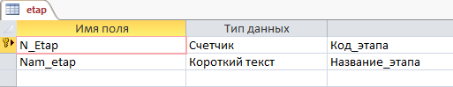

Таблица этап

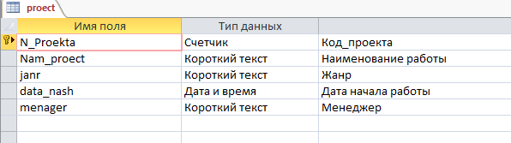

Таблица проект

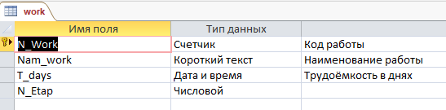

Таблица работа

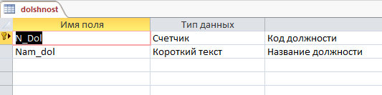

Таблица должность

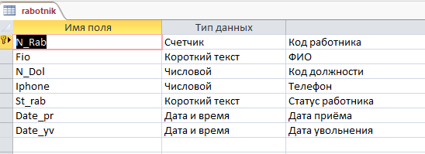

Таблица работник

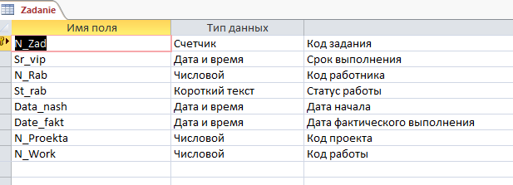

Таблица задание

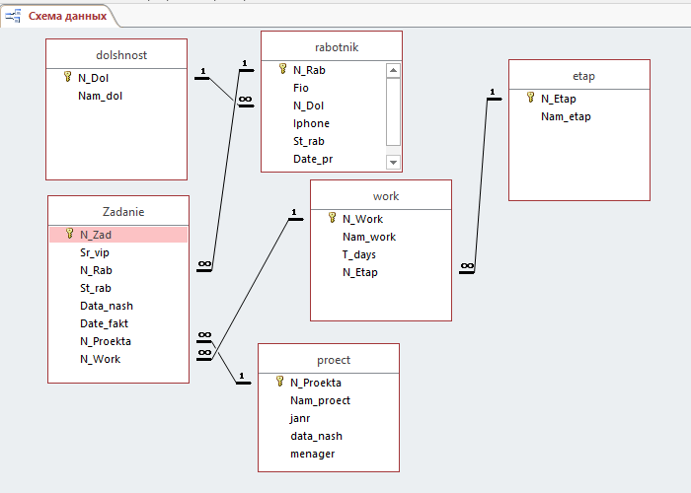

Связи

**2.4. Создание базы данных в СУБД Microsoft SQL Server**

CREATE DATABASE [Razrab_Andryuschenko]

CREATE TABLE [dbo].[Etap](

[N_Etap] [int] Primary key IDENTITY(1,1) NOT NULL,

[Nam_etap] [varchar](100) NOT NULL

)

CREATE TABLE [dbo].[Proect](

[N_Proekta] [int] Primary key IDENTITY(1,1) NOT NULL,

[Nam_proect] [varchar](100) NOT NULL,

[janr] [char](50) NOT NULL,

[data_nash] [date] NOT NULL,

[menager] [char](50) NULL

)

CREATE TABLE [dbo].[Work](

[N_Work] [int] Primary key IDENTITY(1,1) NOT NULL,

[Nam_work] [varchar](100) NOT NULL,

[T_days] [date] NOT NULL,

[N_Etap] [int] NOT NULL,

FOREIGN KEY (N_Etap) REFERENCES Etap (N_Etap)

)

CREATE TABLE [dbo].[Dolshnost](

[N_Dol] [int] Primary key IDENTITY(1,1) NOT NULL,

[Nam_dol] [varchar](100) NOT NULL

)

CREATE TABLE [dbo].[Rabotnik](

[N_Rab] [int] Primary key IDENTITY(1,1) NOT NULL,

[Fio] [varchar](100) NOT NULL,

[N_Dol] [int] NOT NULL,

[Iphone] [int] NULL,

[St_rab] [char](50) NOT NULL,

[Date_pr] [date] NOT NULL,

[Date_yv] [date] NULL,

FOREIGN KEY (N_Dol) REFERENCES Dolshnost (N_Dol)

)

CREATE TABLE [dbo].[Zadanie](

[N_Zad] [int] IDENTITY(1,1) NOT NULL,

[Sr_vip] [date] NOT NULL,

[N_Rab] [int] NOT NULL,

[St_rab] [char](50) NOT NULL,

[Data_nash] [date] NOT NULL,

[Date_fakt] [date] NULL,

[N_Proekta] [int] NOT NULL,

[N_Work] [int] NOT NULL,

FOREIGN KEY (N_Rab) REFERENCES Rabotnik (N_Rab),

FOREIGN KEY (N_Proekta) REFERENCES Proect (N_Proekta),

FOREIGN KEY (N_Work) REFERENCES Work (N_Work)

)

**2.5. Создание хранимых процедур для всех запросов пользователей. Данные процедуры составлены согласно проведенным выше транзакциям.**

Create proc [dbo].[ins_dol]

@Nam_dol varchar(100)

as

begin

insert into Dolshnost(Nam_dol) values(@Nam_dol)

end

Create proc [dbo].[ins_etap]

@Nam_etap varchar(150)

as

begin

insert into Etap(Nam_etap) values(@Nam_etap)

end

Create proc [dbo].[ins_proect]

@Nam_proect varchar(200),

@janr varchar(50),

@data_nash date,

@menager char(50),

@cost_plan decimal(10,2),

@cost_fact decimal(10,2),

@dataendplan date

as

begin

insert into Proect ( Nam_proect,janr,data_nash,menager,cost_plan, cost_fact,dataendplan ) values(@Nam_proect,@janr,@data_nash,@menager,@cost_plan,@cost_fact, @dataendplan)

end

Create proc [dbo].[ins_rabotnic]

@Fio varchar(100),

@N_Dol int,

@Iphone int,

@St_rab char(50),

@Date_pr date

as

begin

insert into Rabotnik(Fio,N_Dol,Iphone ,St_rab ,Date_pr) values(@Fio,@N_Dol,@Iphone,@St_rab,@Date_pr)

end

Create proc [dbo].[ins_work]

@Nam_work varchar(100),

@T_days date,

@N_Etap int

as

begin

insert into Work(Nam_work,T_days,N_Etap) values(@Nam_work,@T_days,@N_Etap)

end

Create proc [dbo].[ins_zadanie]

@Sr_vip date,

@N_Rab int,

@St_rab char(50),

@Data_nash date,

@N_Proekta int,

@N_Work int

as

begin

insert into Zadanie(Sr_vip,N_Rab,St_rab,Data_nash,N_Proekta,N_Work) values(@Sr_vip,@N_Rab,@St_rab,@Data_nash,@N_Proekta,@N_Work)

end

Create proc [dbo].[report1]

@dnp date

as

begin

select Proect.Nam_proect, Proect.janr,Proect.data_nash,Proect.dataend,Proect.dataendplan, Proect.cost_plan, Proect.cost_fact

from Proect

where Proect.dataendplan=@dnp

end

Create proc [dbo].[upd_rab]

@N_rab int,

@date_yv date

as

begin

update Rabotnik set Date_yv =@date_yv where Rabotnik.N_Rab=@N_rab

end

Create proc [dbo].[vip_zadan]

@N_zad int,

@date_fakt date

as

begin

update Zadanie set Date_fakt=@date_fakt where N_Zad=@N_zad

end

**3 Разработка клиентского программного обеспечения**

**3.1. Структура проекта**

|  |  |  |  |
| --- | --- | --- | --- |
| Имя формы (Name) | Имя модуля (SaveAs…) | Транкзакция | Права  пользователей |
| F_Menu | Menu | Главное меню | Все |
| FDM | DM | Модуль данных |  |
| Fruk | ruk | Т1-Ввод проекта  Т4-Отчет1  Т5-Отчет2  Т11-Просмотр списка заданий  Т8-Отчет3  Т9-Отчет4 | Руководитель |
| Fmen | men | Т6-Список работ для распределения  Т12-Ввод списка заданий  Т11-Просмотр списка заданий  Т5- Отчет2 | Менеджер |
| Fisp | isp | Т11-Просмотр списка заданий | Исполнитель |